Приложение №1
к постановлению Администрации
Батецкому муниципального района
от 18.02. 2020 № 88

Результаты инвентаризации
нестационарных торговых объектов на территории Батецкого муниципального района

№  п/п | Наименование  нестационарных  объектов | Адрес нахождения объектов | Специализация  объекта | Площадь  объекта | Наименование  правообладателей  объектов (наименование  юридического лица, ФИО ИП) | Реквизиты разрешительных  документов | Срок, эксплуатации объектов, в соответствии с разреши  тельными  документами
А | Существующие нестационарные торговые объекты,
 | в том числе:
А.I | используемые субъектами малого или среднего предпринимательства:
1. | Павильон «Хозтовары» | Новгородская обл., Батецкий район, д.Мойка, ул.Центральная | Розничная торговля непродовольственными товарами | 22,57 | ИП Козлова Валентина Николаевна | Договор аренды с Администрацией Батецкого муниципального района от 07.09.2011 | с 07.09.2011 по 06.09.2021
2. | Павильон «Тимур» | Новгородская обл., п.Батецкий, ул.Кривая Траншейная | Розничная торговля непродовольственными товарами | 16,3 | ИП Касумов Рахиб Джамил оглы | Договор аренды с Администрацией Батецкого муниципального района от 23.07.2012 | с 23.07.2012 по 23.07.2027
3. | Павильон | Новгородская обл., п.Батецкий, ул.Зосимова | Розничная торговля непродовольственными товарами | 16,0 | ИП Мамедова Зейва Хейрулла кызы | Договор о предоставлении права размещения НТО с Администрацией Батецкого муниципального района | с 30.12.2019 по 29.12.2020
 | Всего: 3 | х | х | х | х | х | х
A.  II. | Используемые иными хозяйствующими субъектами
 | Всего: 0 | х | х | х | х | х | х
Б. | Существующие нестационарные торговые объекты, размещение которых не закончено,
 | в том числе:
Б.  I. | используемые субъектами малого или среднего предпринимательства | - | - | - | - | - | -
Б.  II. | Используемые иными хозяйствующими субъектами | - | - | - | - | - | -
 | Всего:0 | х | х | х | х | x | х
 | ИТОГО:3 | х | х | х | х | х | х

Приложение №2
к постановлению Администрации
Батецкому муниципального района
от 18.02.2020 № 88

Схема размещения нестационарных торговых объектов на территории
Батецкого муниципального района Новгородской области

№ п/п | Учетный номер места размещения нестационарного торгового объекта | Адресные ориентиры места размещения нестационарного торгового объекта (географические координаты) | Вид нестационарного объекта | Специализация нестационарного торгового объекта | Площадь нестационарного объекта (квадратных метров) | Собственник земельного участка, на котором расположен нестационарный торговый объект | Принадлежность к субъектам малого и среднего предпринимательства | Период, на который планируется размещение нестационарного торгового объекта (начало и окончании периода) | Статус места размещения нестационарного торгового объекта (действующее, перспективное)
1 | 2 | 3 | 4 | 5 | 6 | 7 | 8 | 9 | 10
1. | 1 | Новгородская обл., Батецкий район, д.Мойка, ул.Центральная (кадастровый номер 53:01:0084701:261) | павильон | розничная торговля непродовольственными товарами | 22,57 | государственная собственность права, на которой не разграничены | да | с 07.09.2011 по 06.09.2021 | действующее
2. | 2 | Новгородская обл. п.Батецкий, ул.Кривая Траншейная (кадастровый номер 53:01:0010504:270) | павильон | розничная торговля непродовольственными товарами | 16,3 | государственная собственность права, на которой не разграничены | да | с 23.07.2012 по 23.07.2027 | действующее
1 | 2 | 3 | 4 | 5 | 6 | 7 | 8 | 9 | 10
3. | 3 | Новгородская обл., п.Батецкий, ул.Зосимова (кадастровый квартал 53:01:0010505) | павильон | розничная торговля непродовольственными товарами | 16,0 | государственная собственность права, на которой не разграничены | да | с 30.12.2019 по 29.12.2020 | действующее
4. | 4 | Новгородская обл., п.Батецкий, ул.Первомайская у д.47а (кадастровый квартал 53:01:0010502) | киоск | розничная торговля продовольственными товарами | 4,0 | государственная собственность права, на которой не разграничены | - | по мере поступления заявлений | перспективное
5. | 6 | Новгородская обл., Батецкий район, д.Русыня (кадастровый квартал 53:01:0114601) | павильон | розничная торговля смешанными товарами | 13,6 | государственная собственность права, на которой не разграничены |  | по мере поступления заявлений | перспективное
6. | 7 | Новгородская обл., п.Батецкий, ул.Линейная (кадастровый квартал 53:01:0010505) | павильон | розничная торговля непродовольственными товарами | 16,0 | государственная собственность права, на которой не разграничены |  | по мере поступления заявлений | перспективное

Схема размещения нестационарного торгового объекта (учетный номер места размещения НТО №1)
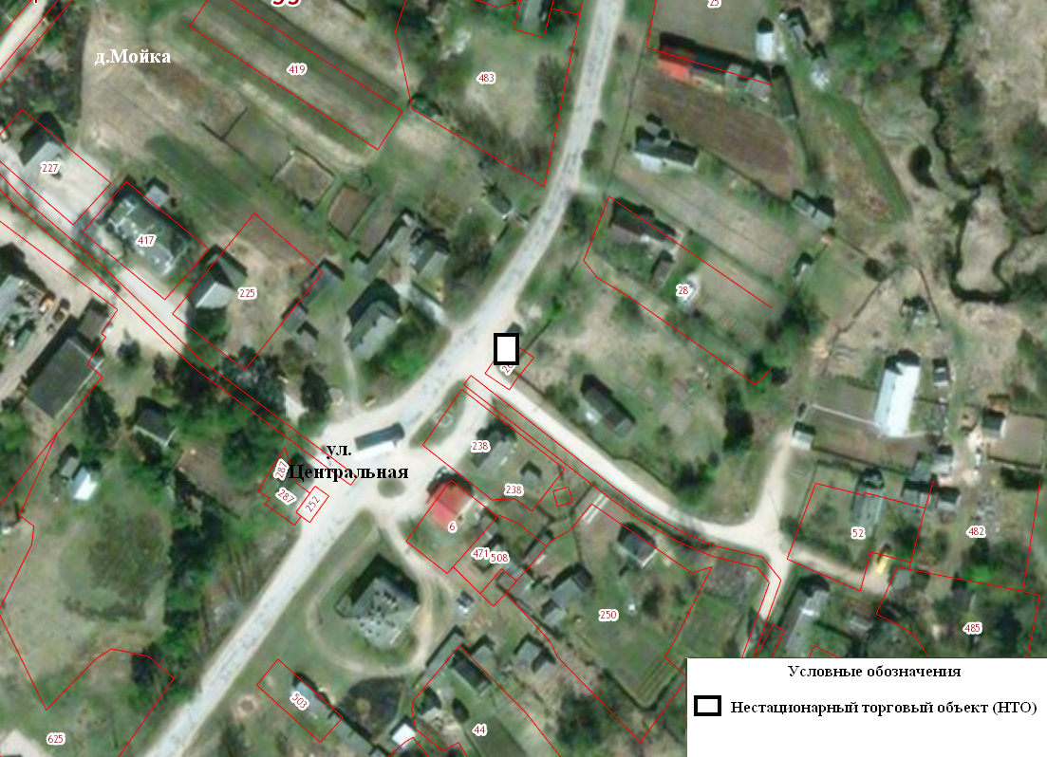
Схема размещения нестационарного торгового объекта (учетный номер места размещения НТО №2)
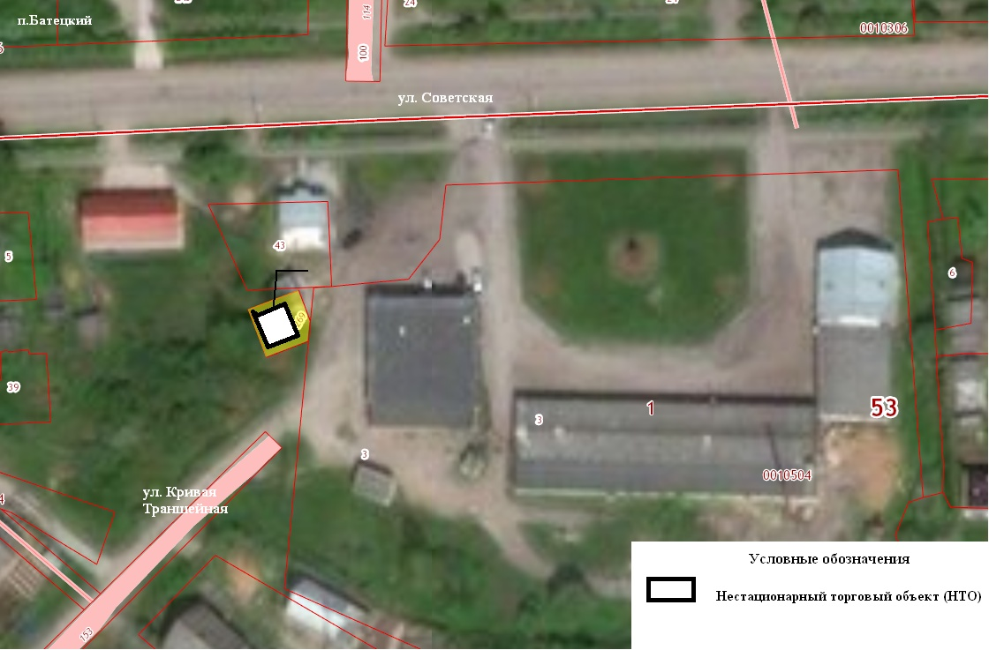
Схема размещения нестационарного торгового объекта (учетный номер места размещения НТО №3)
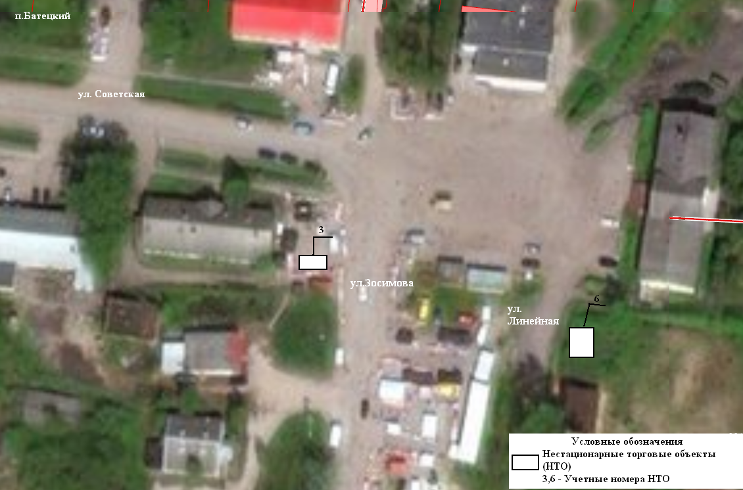
Схема размещения нестационарного торгового объекта (учетный номер места размещения НТО №4)
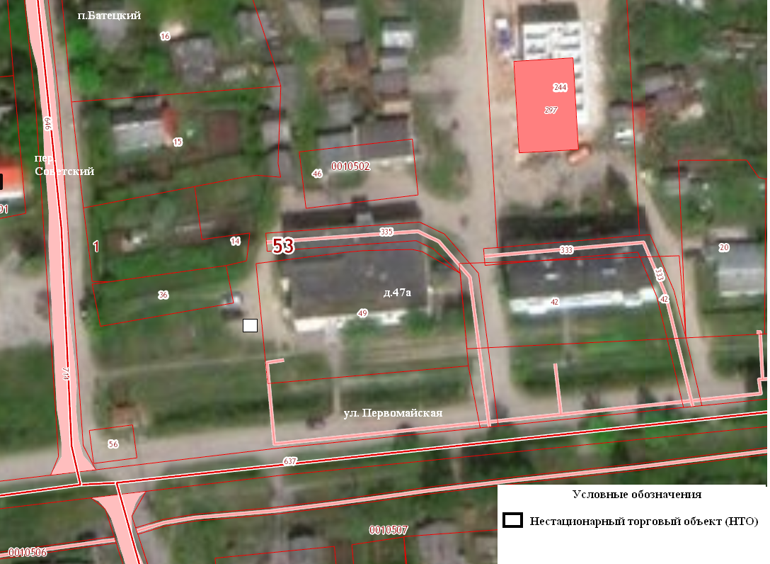
Схема размещения нестационарного торгового объекта (учетный номер места размещения НТО №5)
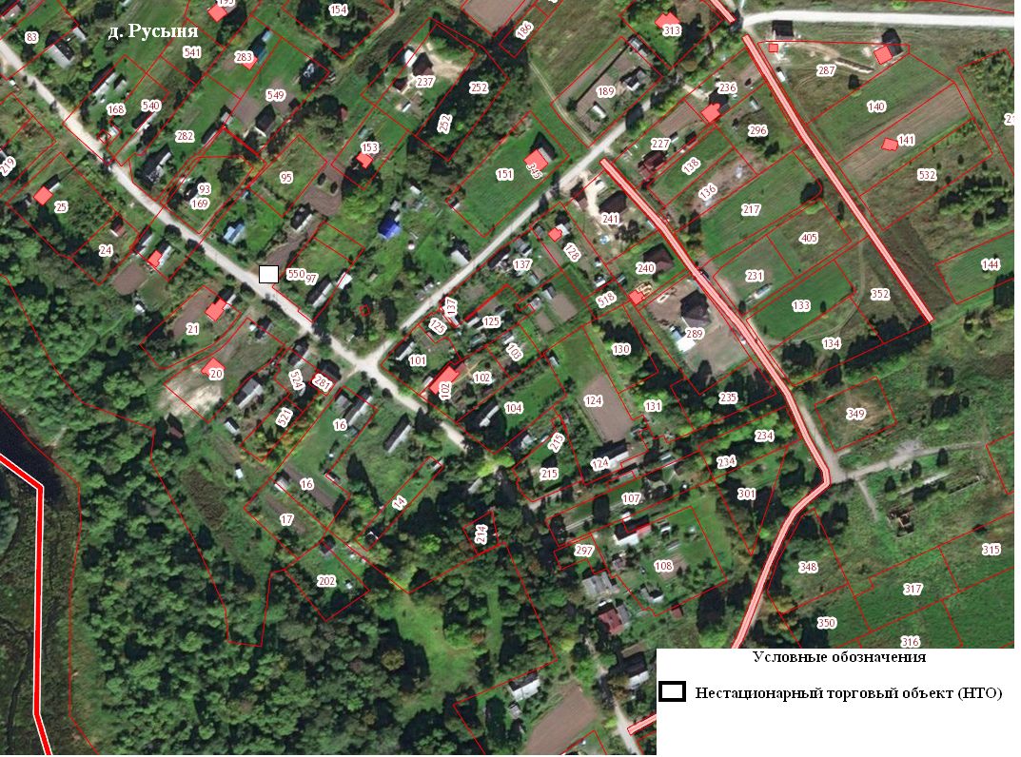
Схема размещения нестационарного торгового объекта (учетный номер места размещения НТО №6)

